Urgencias en ortodoncia

¿QUE HACER SI TIENES UNA EMERGENCIA DE ORTODONCIA?

Dolor tras la activación de la aparatologia
Después de activar la aparatología puede aparecer dolor dental los dos o tres primeros días. Esto dificulta la masticación, por lo que estos primeros días sugerimos consumir alimentos blandos y enjuagarse la boca con agua templada con sal. Si el dolor persiste tomar algún analgésico tipo ibuprofeno o acetaminofen. Nuestra experiencia nos ha demostrado que esta primera fase pasa rápidamente y pronto te olvidaras que llevas brackets en la boca.

Irritaciones por el alambre en labios y mejillas
Muchas veces se resuelve empujando el alambre fuera de la zona irritada con una torunda de algodón o una goma de borrar. Si no puedes moverlo, cúbrelo con una bolita de cera dental. Si aun así te causa dolor, córtalo con un cortaúñas previamente esterilizado con alcohol. Llama a la consulta si no puedes solucionar el problema.
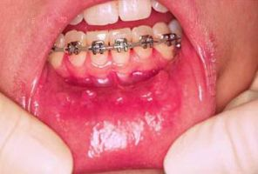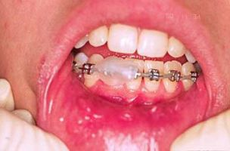

Pérdida de ligaduras
Muchos pacientes pierden ligaduras durante el tratamiento, pero no te preocupes, llama a la consulta para reemplazarlos. También puedes intentar con unas pinzas colocarlo alrededor del bracket.
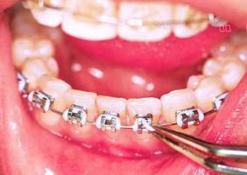

Brackets, bandas o alambres sueltos
Llama a nuestra consulta inmediatamente para informar que tienes un alambre, un bracket o una banda sueltos. Deben ser cementados lo antes posible. El bracket está cementado aproximadamente en el centro del diente, si se suelta notaras que se desplaza a una posición excéntrica. Intenta con unas pinzas recolocar el bracket en su posición, si no puedes coloca una bolita de cera encima presionando.
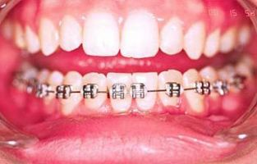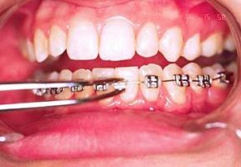

Arco de alambre demasiado largo
Si el arco irrita los labios o las mejillas, con un pequeño cortaúñas y un algodón o servilleta de papel para recoger el trocito, corta este.
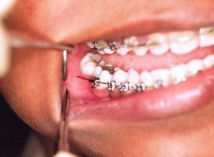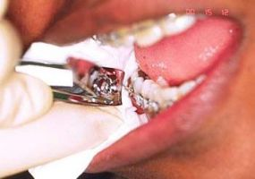

Rotura de un aparato removible o de retención
Un aparato removible o de retención solo debe estar en dos sitios: en tu boca o en la caja que te hemos entregado para guardarlo. Nunca lo metas en un bolso, un bolsillo o cualquier sitio donde se pueda romper.
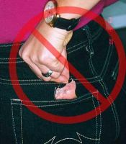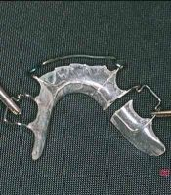

Pérdida de un aparato o retenedor
Antes de comer está recomendado quitarte el aparato de retención. Ten cuidado si comes fuera y no llevas su caja de no envolverlo en una servilleta ya que puede acabar en la basura.

